SGA – PLAN DE TRABAJO DOCENTE
Diagrama modular o arquitectura del aplicativo
- Introducción
El presente documento muestra el diagrama modular del módulo Plan de Trabajo Docente del Sistema de Gestión Académica, con el fin de exponer de manera general su estructura funcional y los componentes principales que lo conforman. Este esquema sirve como apoyo para comprender la organización del módulo y su papel dentro del proceso institucional.

- Diagrama BPMN general de la fase 1
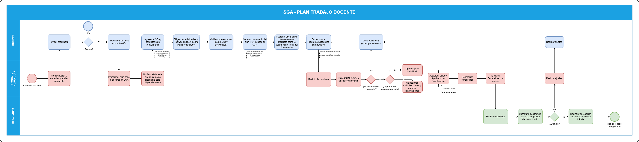
- Diagrama modular aplicativo
